团体标准

发 布

中国电机工程学会

20XX—XX—XX实施

20XX—XX—XX发布

海上升压站钢结构在役期

检测技术规范

Technical code for in-service inspection of

steel structure of offshore substations for wind farms

（征求意见稿）

T/CSEE XXXX—YYYY

代替 T/XXXX

ICS 19.020

CCS K85

目  次

[前言 1](#_Toc184932580)

[1范围 2](#_Toc184932581)

[2规范性引用文件 2](#_Toc184932582)

[3术语和定义 2](#_Toc184932583)

[4一般规定 2](#_Toc184932584)

[4.1 检测分类 2](#_Toc184932585)

[4.2 检测机构及检测人员 3](#_Toc184932586)

[4.3 检测环境要求 3](#_Toc184932587)

[5 整体外观检验 3](#_Toc184932588)

[5.1 上部组块外观检查 3](#_Toc184932589)

[5.2 下部基础外观检查 3](#_Toc184932590)

[6 无损检测 4](#_Toc184932591)

[6.1 一般要求 4](#_Toc184932592)

[6.2 检测设备要求 4](#_Toc184932593)

[6.3 检测范围及周期比例 5](#_Toc184932594)

[6.4 焊缝表面缺陷检测 6](#_Toc184932595)

[6.5 焊缝内部缺陷检测 6](#_Toc184932596)

[6.6 充水检测 7](#_Toc184932597)

[7 防腐检测 7](#_Toc184932598)

[7.1 一般规定 7](#_Toc184932599)

[7.2 涂层检测 7](#_Toc184932600)

[7.3 外加电流系统检测 8](#_Toc184932601)

[7.4 牺牲阳极检测 9](#_Toc184932602)

[8 其他检测 9](#_Toc184932603)

[8.1 海生物检测 9](#_Toc184932604)

[8.2 冲刷检测 9](#_Toc184932605)

[8.3 振动检测 9](#_Toc184932606)

[9 检测内容 10](#_Toc184932607)

[10 检测记录与报告 10](#_Toc184932608)

[附录A（资料性）ACFM参考试件 11](#_Toc184932609)

[附录B（资料性）ACFM检测原理 12](#_Toc184932610)

前 言

本文件按照《中国电机工程学会标准化管理办法》、《中国电机工程学会标准化管理办法实施细则》的要求，依据GB/T 1.1—2020《标准化工作导则 第1部分：标准化文件的结构和起草规则》的规定起草。

请注意本文件的某些内容可能涉及专利。本文件的发布机构不承担识别专利的责任。

本文件由中国电机工程学会提出。

本文件由中国电机工程学会海上风电技术专业委员会技术归口并解释。

本文件起草单位：西安热工研究院有限公司、华能江苏清洁能源分公司、华能浙江清能分公司、中国华能集团有限公司、广东粤电阳江海上风电有限公司、华东勘测设计研究院有限公司、上海勘测设计研究院有限公司、广东省电力设计研究院有限公司、上海振华重工（集团）股份有限公司、中国石油集团海洋工程有限公司、武汉中科创新技术股份有限公司。

本文件主要起草人：雷航、张瑞刚、余成、陈晓路、刘溟江、姚中原、张宇、赵剑剑、吴嵩松、张啸寒、寇超超、景玮钰、何康、王康技、王磊、段振、李刚、唐鲁生、于海鹏、陆兵良、颜福裕、刘乾、李太江、曹剑峰、王永发、郑涛、陶安、张守国、王洪庆、王大庆、徐彪、高祥楼、池永斌、韩志雄。

本文件首次发布。

本文件在执行过程中的意见或建议反馈至中国电机工程学会标准执行办公室（地址：北京市西城区白广路二条1 号，100761，网址：http：//www.csee.org.cn，邮箱：[cseebz@csee.org.cn](mailto:cseebz@csee.org.cn)）。

# 1范围

本文件规定了海上升压站钢结构在役期检测要求，包括在役期检测范围、检测方法、检测时机、检测频次以及相应的验收准则等内容。

本文件适用于海上风电场海上升压站钢结构在役期检测，柔性直流海上换流站可参照执行。

# 2规范性引用文件

下列文件中的内容通过文中的规范性引用而构成本文件必不可少的条款。其中，注日期的引用文件，仅该日期对应的版本适用于本文件；不注日期的引用文件，其最新版本（包括所有的修改单）适用于本文件。

GB/T 11345 焊缝无损检测 超声检测技术、检测等级和评定

GB/T 26951 焊缝无损检测 磁粉检测

GB/T 32128 海上风电场运行维护规程

NB/T 10626 海上风电场工程防腐蚀设计规范

NB/T 31006 海上风电场钢结构防腐蚀技术标准

NB/T 47013 承压设备无损检测

[JTJ 302 港口水工建筑物检测与评估技术规范](http://www.baidu.com/link?url=LQI4AC7IkaVvBLFWYLvmJXD3IoAzPn1ZEHXY3PxeszFqviEo6-RraLalMrXFPWklEvhizrqWNy0iBT2fysKNnK" \t "_blank)《在役导管架平台结构检验指南》

T∕CDSA 305.22-2017 水下钢结构交流电磁场裂纹检测规程

# 3术语和定义

下列术语和定义适用于本文件。

3.1 海上升压站 offshore substation

海上风力发电场内海上平台，用于布置电气系统、安全系统和辅助系统等设备，汇集风电场电能经升压后送出。

[来源：GB/T 51308—2019，2.0.5]

3.2 上部组块 topside

海上升压变电站基础以上的结构、设备和设施

[来源：NB/T 31115—2017，2.0.2]

3.3 基础 foundation

海上升压站支撑结构的组成部分，能将作用在结构上的载荷传递至海床。

[来源：GB/T 31517.1—2022，3.17]

# 4一般规定

4.1 检测分类

4.1.1海上升压站钢结构在役期检测可分为整体外观检验、无损检测、防腐检测及其他检测。

4.1.2 按海上升压站钢结构在役期检测周期不同，分为年度检测、定期检测和临时检测。

1. 年度检测：年度检测指在竣工验收完成后，每运行1年，在前后三个月内进行的在役期检测。
2. 定期检测：定期检测的间隔期不应超过五年，可在截止期前后三个月内进行定期检测，定期检测可代替年度检测。
3. 临时检测：在下述情况下应进行钢结构临时检测：
4. 改建变动主要结构或进行重要结构修理；
5. 发生事故或自然灾害，对平台结构造成损害，影响安全；
6. 海上升压站钢结构年度检测或定期检测间隔期认为必要时。

4.2 检测机构及检测人员

4.2.1 检测机构：海上升压站钢结构在役期检测应由具有相应资质的单位进行，检测单位同时应具有类似在役期检测业绩。

4.2.2 检测人员包括出海人员、无损检测人员、涂层检测人员与水下目视检查人员：

1. 所有出海人员必须取得海上设施工作人员海上交通安全技能培训合格证、海船船员培训合格证等主管部门认可的资格证书，从事水下操作的人员还应取得潜水人员从业资格证。
2. 无损检测人员：无损检测人员应经过专业培训，通过专业部门考试，并取得无损检测资格证书。水下无损检测人员还应取得水下无损检测资格证书。
3. 涂层检测人员：涂层检测人员应具有NACE II、FROSIO、SSPC等资质。
4. 水下目视检查人员：水下目视检查人员应具备海上设施、海上升压站相关知识，并取得水下目视检查资格证书。

4.3 检测环境要求

1. 出海作业前应了解风电场海域的海事信息，关注航行警告和航行通告的发布。
2. 风电场所在海域遇有六级以上强风、大浪、浓雾、暴风雪、台风暴雨等恶劣气候，不得展开作业。
3. 水下作业前应了解作业现场的水深、流速、水温、水质、水文、地质及风速等情况，对待检区域进行预探，排除对水下检测人员构成安全风险的漩涡、暗涌等隐患，水流速不大于0.5米/秒，水中能见度大于2米（或潜水员确认能够进行水下作业）。
4. 检测作业现场环境温度低于0℃时必须有防滑及保温措施。
5. 检测作业尽可能在昼间进行，如必须夜间作业，必须配备相应的照明设施。

# 5 整体外观检验

对海上升压站结构外观检查，确认是否存在变形、损坏、严重腐蚀等缺陷。按海上升压站钢结构特点及服役状态，分为水上检查和水下检查。水上部分采取整体远观和局部检查，可使用望远镜、无人机等辅助设备，对比判断平台是否发生倾斜、变形、损坏等，近距离对重点部位进行外观检查。水下部分由潜水员或遥控无人潜水器（ROV）进行检查、水下摄像和水下照相等进行检查，重点检查水下部分的腐蚀、冲刷、表面碰撞损伤、附着海洋生物状态。

5.1 上部组块外观检查

1. 栏杆检查：栏杆是否存在损坏、缺失、变形、锈蚀等问题。
2. 爬梯检查：格栅、连接件是否存在缺失、变形、锈蚀等问题。
3. 室外平台检查：甲板、格栅、瓦楞板、梁等是否变形、锈蚀、损伤等问题。
4. 立柱斜撑检查：立柱斜撑是否存在变形、锈蚀、损伤等问题。
5. 附属件检查：附属件是否存在缺失、损伤、变形、锈蚀等问题。
6. 标识检查：安全通道、安全标识、警示标识、指示标识、logo等是否缺失、清晰。

5.2 下部基础外观检查

1. 导管架主结构检查：导管架主结构是否存在变形、损伤、锈蚀等。
2. 防撞结构检查：防撞结构是否存在损伤、变形、锈蚀及橡胶护弦的损伤和缺失等问题。
3. 附属件检查：爬梯、栏杆、内平台等附属件是否存在损伤、缺失、变形、锈蚀等问题。

# 6 无损检测

6.1 一般要求

6.1.1 开始检测之前，应对工件检测区域表面影响检测的海生物、锈蚀等进行清理。

6.1.2 因现场检测情况复杂，检测前应根据现场实际工况对工艺可行性进行验证。

6.1.3 水下检测设备的水密性、耐水压性、安全性、技术性能、环境适应性等应满足相关标准要求，同时应具有可操作性。

6.2 检测设备要求

6.2.1 脉冲A超检测设备的要求应包括：

1. 超声检测仪器应定期进行性能测试，仪器性能测试按照标准GB/T 27664.1推荐的方法执行。
2. 仪器每次检测前，按照标准JB/T 9214推荐的方法对超声检测设备工作性能进行测试。
3. 探头性能应符合标准GB/T 27664.2的要求；升压站上部组块探头选取按照标准GB/T 11345执行，升压站下部基础探头选取按照标准NB/T 47013.3执行。
4. 试块选择应符合标准GB/T 23905、JB/T 8428的要求。

6.2.2 电磁超声检测设备的要求应包括：

1. 电磁超声检测前要对电磁超声仪器及探头组合性能中的水平线性、垂直线性、组合频率、灵敏度余量、直入射探头育区、灵敏度余量进行一次校准并记录。A型脉冲反射式电磁超声设备测试方法按照标准JB/T 9214执行。
2. 探头参数主要包括相对脉冲回波灵敏度、频响曲线、有效作用区域、适用温度、波型种类，外形尺寸和声束参数应满足标准GB/T 27664.2要求。
3. 试块选择应符合标准GB/T 23905、JB/T 8428的要求。

6.2.3 相控阵超声检测设备的要求应包括：

1. 相控阵超声检测系统的性能与检验应符合标准GB/T 29302要求。
2. 探头性能应符合标准GB/T 27664.2及NB/T 47013.15要求。
3. 试块选择应符合标准NB/T 47013.15及JB/T 8428要求。

6.2.4 磁粉检测设备的要求应包括：

1. 磁粉检测设备选取应符合标准JB/T 8290的规定。荧光磁粉施加到检测区域，需用紫外光源（黑光灯）来判读。当手提式触头磁化法对T、K、Y型管节点焊缝检测效果不佳时，可采用电缆缠绕法进行磁化检测。
2. 试片选取应符合标准GB/T 23907无损检测磁粉检测用试片，根据工件被检表面的大小、形状和有效磁场强度，选取合适的试片。
3. 提升力测试按照标准GB/T 15822.3所述的提升试验方法执行。

6.2.5 交流电磁场检验设备的要求应包括：

1. 仪器：检测设备包括水上单元、水下单元、探头、安装有检测软件ASSISTu的笔记本电脑、电缆及附件，最新型便携式的裂纹检测仪、笔记本电脑和功能试板、头盔式无线视频传输系统。
2. 探头：探头选取包括探头形式、参数的选择，探头分类包括标准探头、角式探头和微型探头，微型探头又分直线、直角或横向类型。探头选取需考虑所检测焊缝的长度和宽度、检测区域的几何形状、可能的裂纹尺寸等，选取的原则见表1。

表1 探头选取的原则

|  |  |  |  |
| --- | --- | --- | --- |
| **探头类型** | **优点** | **缺点** | **适用范围** |
| 标准探头 | 具有最佳的裂纹测定效果，且检测精度高 | 探头体积较大，使用时产生较大边缘效应 | 不适用于结构密集处的区域及长度较小的焊缝检测 |
| 角式探头 | 精度略差于标准探头 | 探头体积略小，使用时会产生较大的边缘效应 | 适用于标准探头难以接近的区域实施检测，如导管架节点结构密集处的焊缝部位检测 |
| 微型探头 | 精度差于标准探头和角式探头 | 灵敏度高边界效应小，但提起效应较大，不适用检测区域较大，工件表面清洁度较差的情况使用 | 适用于结构十分紧密的区域检测，如导管架K节点斜角焊缝结构密集处，标准探头和角式探头均无法接近的区域检测 |

1. 参考试块的相关要求应包括：
2. 参考试块是指用于检测设备功能测试和校准的试块；
3. 参考试块应采用与被检测结构的磁导性相同或相似的材料制成；
4. 参考试块中植入裂纹的规格至少应满足附录A的规定，检测需要时，可制作其他形式的试件和植入其他形式或尺寸的裂纹缺陷；
5. 如参考试块与被检测结构表面涂层厚度不同，参考试块只能用作仪器功能的测试，不能用于裂纹尺寸检测的校准。
6. 校准及灵敏度。每次检测作业前应对检测系统进行校准，校准时确定以下内容：
7. 系统的设置应使检测裂纹缺陷的灵敏度最大且保持可接受的噪声水平；
8. 参考试块的扫描速度应与检测焊缝的扫描速度相同；
9. 参考试块形成的检测图谱应为标准的 ACFM 裂纹图谱，包括 Bx、Bz及蝴蝶图；
10. 参考试块裂纹的指示图像符合要求，否则需对探头文件数据进行重新设置见表2。

表2 参考试块裂纹检测图谱要求

|  |  |  |  |
| --- | --- | --- | --- |
| **检测数据** | **尺寸** | **方向** | **范围** |
| Bx | 50% | 垂直 | 700-1500 |
| Bz | 175% | 水平 | - |

1. 校准时裂纹深度的计算结果应与实际裂纹的深度相同或十分接近；如工件表面非导体涂层厚度大于1mm，需在ACFM 软件中对裂纹缺陷尺寸进行补偿。
2. 每年至少应对检测系统进行两次校准和标定，校准和标定应有具备ACFM二级检测资质的人员施行，并完成校准报告。

6.3 检测范围及周期比例

6.3.1 检测范围

6.3.1.1 上部组块检测内容包括：

a）主变、高抗、散热器、GIS等设备下方承重节点及梁焊缝

b）T、K、Y节点焊缝

c）钢管焊缝

d）焊接梁焊缝

e）重要节点焊缝

f）其他涉及安全构件焊缝

6.3.1.2 下部基础检测内容包括：

a）T、K、Y节点焊缝

b）导管腿及撑管连接焊缝

c）桩靴与导管架连接焊缝

d）其他涉及安全构件焊缝

6.3.2 检测周期及比例

6.3.2.1 水上结构的检验周期及比例为：

1. 升压站至少每5年检测一次，应对焊缝抽查比例10%；
2. 升压站运行10年时，应对焊缝抽查比例30%；
3. 升压站运行15年时，应对焊缝抽查比例50%；
4. 升压站运行20年时，应对焊缝抽查比例100%。

6.3.2.2 水下结构的检验周期及比例为：

1. 对于10年及其以下的平台抽查比例10%；
2. 对于10年以上平台20%；
3. 对于超役平台，根据结构评估结果确定。

海上升压站每个检测周期所检测的焊缝避免重复，对于超过设计使用年限的升压站应缩短检测周期，增加检测比例。

6.4 焊缝表面缺陷检测

6.4.1 磁粉检测

6.4.1.1 上部组块磁粉检测按照《焊缝无损检测 磁粉检测》（GB/T 26951）和《焊缝无损检测 焊缝磁粉检测验收等级》（GB/T 26952）执行，验收等级为1级。

6.4.1.2 基础磁粉检测按照《承压设备无损检测》NB/T47013.4执行，验收等级为Ⅰ级。

6.4.1.3 如设计文件有特殊要求，可以按照原设计文件要求进行验收。

6.4.2 交流电磁场检测

6.4.2.1 检测前，应根据标准T/CDSA 305.22并结合被检工件确定交流电磁场检测工艺。交流电磁场检测工艺至少应包括如下内容：

1. 被检工件情况
2. 检测设备器材
3. 检测准备：包括确定检测区域、探头选取、仪器设置、扫查方式的选择、扫查面准备等
4. 检测系统设置和校准
5. 检测
6. 数据分析和解释
7. 裂纹缺陷的定位和定量

6.4.2.2 检测结果根据经过工艺验证的检测方案进行验收。

6.5 焊缝内部缺陷检测

6.5.1 脉冲A超

6.5.1.1 上部组块超声波检测按《焊缝无损检测 超声波检测技术、检测等级和评定》（GB/T 11345）《焊缝无损检测 超声检测验收等级》（GB/T 29712）执行，检测等级为B级，验收级别为2级验收。

6.5.1.2 下部基础超声检测按《承压设备无损检测》（NB/T 47013.3）执行，检测等级为B级，验收等级为Ⅰ级。

6.5.1.3 如设计文件有特殊要求，可以按照原设计文件要求进行验收。

6.5.2 电磁超声检测

6.5.2.1 检测依据标准GB/T 34885 无损检测电磁超声检测总则。

6.5.2.2 检测等级及验收级别参照脉冲A超执行。

6.5.3 相控阵

6.5.3.1 相控阵检测上部组块按照标准GB/T 32563执行，基础按照标准NB/T 47013.15执行。

6.5.3.2 检测等级及验收级别参照脉冲A超执行。

6.6 充水检测

通过使用超声波检测技术确定工件是否存在漏水点，确定工件是否存在穿透性缺陷，检测方法按照标准T/CDSA-305.18。

# 7 防腐检测

7.1 一般规定

7.1.1 防腐检测的检查项目、检查部位、检查内容及检测周期见表3。

表3 防腐检测周期

|  |  |  |  |  |
| --- | --- | --- | --- | --- |
| **项目分类** | **检查项目** | **检查部位** | **检查内容** | **检验周期（月）** |
| 常规检查 | 防腐涂层外观检查 | 水上涂装钢结构 | 涂层破损情况 | 6 |
| 阴极保护运行检测 | 水中钢结构 | 保护电位 | 12 |
| 详细检查 | 水下外观检查 | 水中钢结构 | 局部腐蚀、涂层破损 | 60 |
| 防腐涂层性能检查 | 水上钢结构 | 鼓泡、剥落、锈蚀 | 36 |
| 腐蚀量检测 | 钢结构 | 测定钢结构壁厚 | 120 |
| 阳极消耗量检测 | 牺牲阳极 | 测定阳极实际尺寸 | 60 |

7.1.2 水下检测使用的录像视频，图像应清晰，分辨率满足要求。

7.1.3 检测范围应覆盖海上升压站所有涂层体系。

7.2 涂层检测

7.2.1油漆涂层检测

7.2.1.1 油漆涂层检测内容应包括外观检查和厚度检测，具体内容为：

1. 外观检查内容应包括：
2. 主要检查油漆涂层表面质量及完整性，防腐涂层有无粉化变色、裂纹、起泡和脱落生锈现象；
3. 外观检查时，眼睛与被检的工件表面的距离≤600mm，视线与被检工件表面夹角≥30°，并应从多个角度对工件进行观察，必要时可使用手电筒、放大镜等工具辅助检查。
4. 外观检查内容应包括：
5. 涂层测厚仪的最大量程不应小于涂层的设计厚度，测试构件的曲率半径应符合仪器的使用要求，在弯曲构件的表面测量时，应考虑其对测试准确度的影响；
6. 同一构件应该检测5处，每处应检测3个相距50mm的检测点涂层厚度的平均值。

7.2.1.2 涂层检测结果评估见表4。

表4 涂层检测结果评估

|  |  |  |
| --- | --- | --- |
| **等级** | **评估标准** | **处理要求** |
| 1 | 无粉化变色、裂纹、起泡和脱落生锈；涂层厚度不小于原设计厚度的90% | 不必采取措施 |
| 2 | 明显粉化变色，分散的裂纹、起泡和脱落生锈面积不大于0.3%；涂层厚度小于原设计厚度的90%且不小于原设计厚度的75% | 及时进行局部修补 |
| 3 | 较严重的粉化变色，裂纹、起泡和脱落生锈面积大于0.3%且不大于1%；涂层厚度小于原设计厚度75% | 立即进行修补 |
| 4 | 严重粉化变色，大范围的裂纹、起泡和脱落生锈面积大于1%；涂层厚度小于原设计厚度75% | 立即进行修补 |

7.2.2 防火涂层检测

7.2.2.1 防火涂层检测内容应包括外观检查和厚度检测，具体内容为：

1. 外观检查内容应包括：
2. 外观检查时，眼睛与被检的工件表面的距离≤600mm，视线与被检工件表面夹角≥30°，并宜从多个角度对工件进行观察，必要时可使用手电筒、放大镜等工具辅助检查；
3. 主要检查防火涂层表面质量及完整性，防火涂层有无脱层、空鼓、明显凹陷、粉化松散和裂纹。
4. 厚度检测内容应包括：
5. 防火漆涂层测厚仪的最大量程不应小于涂层的设计厚度，测试构件的曲率半径应符合仪器的使用要求，在弯曲构件的表面测量时，应考虑其对测试准确度的影响；
6. 梁、柱构件的防火涂层厚度检测时，在构件长度每隔3m取一个截面，且每个构件不应少于2个截面。

7.2.2.2 防火涂层检测位置及检测比例应满足以下要求：

1. 主要承力结构的立柱、主梁涂层目视检测不少于20%，厚度检测不少于10%，且不应少于3件，每个构件检测不少于2处。
2. 主变压器油坑、主变压器散热器油坑100%目视检测和厚度检测，每个构件检测不少于2处。

7.2.2.3 防火涂层检测结果评估应满足以下要求：

1. 防火涂层表面应闭合，不应有脱层、空鼓、明显凹陷、粉化松散外观缺陷，且防火涂料不得出现贯穿性裂纹。
2. 同一截面上各测点厚度平均值不应小于设计厚度的85%，构件上所有测点厚度的平均值不应小于设计厚度。

7.3 外加电流系统检测

7.3.1检测内容

7.3.1.1电位检测：随机抽取每一层重点位置进行检测，保护电位具体评估标准见表5。

表5 外加电流阴极保护效果评估分级标准及处理要求

|  |  |  |
| --- | --- | --- |
| **等级** | **分级标准** | **处理要求** |
| A | 保护电位在-1.1～-0.8V之间 | 不必采取措施 |
| B | 保护电位在-0.8V～Ф0之间 | 查明原因并及时采取措施 |
| C | 保护电位为Ф0或小于-1.1V | 查明原因并立即采取措施 |

注：Ф0是钢结构的自然腐蚀电位。

7.3.1.2直流电源装置的运行状况检测内容包括：

1. 直流电源装置的运行状况检测应将检测结果与规定值和前次检测结果作比较。输出电压和电流值不符合规定值或与前次检测结果有较大差异时，应对电路进行详细检查；
2. 在电压调节器上切换电压时，应检查变压器、整流器、开关和接头等直流电源装置是否有异常升温，并应对直流电源装置的接地和回路的绝缘进行检查；
3. 检查辅助阳极应测定各电极的电流。电流值不符合设计规定值时，应通过目视检查同一回路内电极并测定通电电流，尚应查明故障部位及原因并及时进行处理；
4. 直流电源装置的运行状况检测应测定线路的绝缘阻抗，绝缘不良的部位应查明原因并及时进行处理。

7.4 牺牲阳极检测

7.4.1 保护电位检测：每一层钢结构随机抽取阳极数量的10%，对阳极耗蚀严重位置或不起作用位置应重点检测，保护电位具体评估标准见表6。

表6 牺牲阳极阴极保护效果评估分级标准及处理要求

|  |  |  |
| --- | --- | --- |
| **等级** | **分级标准** | **处理要求** |
| A | 保护电位在-1.1～-0.8V之间 | 不必采取措施 |
| B | 保护电位在-0.8V～Ф0之间 | 查明原因并及时采取措施 |
| C | 保护电位为Ф0或小于-1.1V | 查明原因并立即采取措施 |

注：Ф0是钢结构的自然腐蚀电位。

7.4.2 阳极检查应满足以下要求：

1. 阳极安装状况应由潜水员检查阳极数量、安装连接状态和阳极溶解消耗情况，水下录像或水下摄影检查的阳极数量不得少于阳极总数的5%；
2. 阳极残余尺寸应由潜水员水下测量，测量数量应随机选取阳极总数的5%～10%。检测过程中去除阳极表面附着的海生物；
3. 测量时要求测阳极的3个周长（取平均值）及牺牲阳极总长度。如果耗蚀超过2/3（与原先尺寸比较），应进行更换；
4. 阳极数量核对，如缺失由专业单位评估是否增补。

# 8 其他检测

8.1 海生物检测

1. 检测海生物厚度是否超过规范或设计要求，海生物厚度超过平台设计硬质海生物的允许量或平台经安全评估确定海生物需清除时应进行清除。
2. 测量位置的选择应具有代表性，涵盖不同水深标高及基础各个方位，每个测量位置应测量不少于4点数据取均值。

8.2 冲刷检测

1. 定期对平台各桩腿冲刷、堆积情况进行检测，并记录冲刷的范围、深度和堆积高度。
2. 对导管架的海床周围（参考设计文件）进行调查，是否有残骸、杂物；对撞击导管架可能性进行评估；对凹坑、冲刷等进行测量和标高；对导管架上海管的悬空情况进行调查、测量；根据测量结果绘制轮廓图，对平台的安全稳定性受冲刷程度的影响做出定量的评价。

8.3 振动检测

1. 对平台振动较剧烈的结构，可能影响结构安全的，应定期进行振动检测。
2. 当平台出现振动异常情况，应进行振动检测。
3. 其他需要进行振动检测的情况。

# 9 检测内容

年度检验、定期检验、临时检验具体检测项目见表7。

表7 年度检验、定期检验、临时检验具体检测项目

|  |  |  |  |  |  |
| --- | --- | --- | --- | --- | --- |
| **序号** | **检测方法** | **检测项目** | **年度检验** | **定期检验** | **临时检验** |
| 1 | 整体外观检验 | 上部组块外观检查 | √ | √ | 〇 |
| 下部基础外观检查 | √ | √ | 〇 |
| 2 | 无损检测 | 焊缝表面缺陷检测 | √ | √ | 〇 |
| 焊缝内部缺陷检测 | √ | √ | 〇 |
| 充水检测 | √ | √ | 〇 |
| 3 | 防腐检测 | 涂层检测 | √ | √ | 〇 |
| 外加电流系统检测 |  | √ | 〇 |
| 牺牲阳极检测 |  | √ | 〇 |
| 4 | 其他检测 | 海生物检测 |  | √ | 〇 |
| 冲刷检测 |  | √ | 〇 |
| 振动检测 |  |  | 〇 |
| 注：√表示必须进行检测，〇表示根据需要选择进行检测。 | | | | | |

# 10 检测记录与报告

检测记录与报告包含以下内容：

1. 作业指导书编号；
2. 检测技术要求；
3. 检测对象的名称、尺寸、检测部位的检测比例、表面状态等；
4. 检测设备及器材；
5. 检测工艺参数；
6. 检测数据的评定结果；
7. 检测示意图；
8. 检测人员及审核人员签字；
9. 检测日期和地点。

# 附 录 A

（资料性）

ACFM参考试件

A.1 参考试件要求

应至少设置 2 个表面裂纹缺陷，可加工于一个或两个试件上。

a) 裂纹缺陷长度为 X、深度为 H（见表 A.1）、宽度小于 H/5mm；

b) 裂纹缺陷两端与试件边缘的距离，大于或等于 50mm。

表A.1 裂纹缺陷的规格

|  |  |  |  |  |
| --- | --- | --- | --- | --- |
| **裂纹缺陷** | **位置** | **X** | **H** | **探头选取** |
| 1 | 焊趾 | 50mm | 5mm | 标准探头和角式探头 |
| 2 | 焊趾 | 20mm | 2mm | 微型探头 |

A.2 参考试件举例

碳素钢试件规格见图A.1。

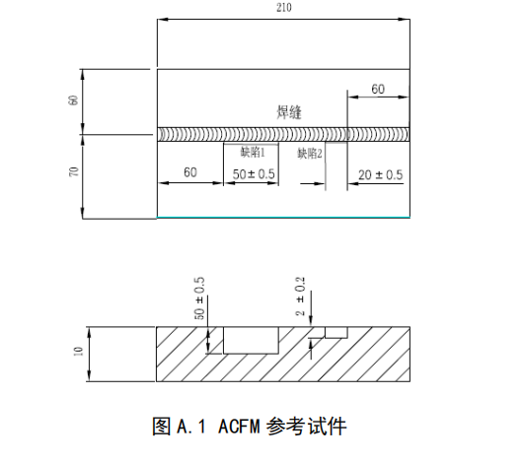

图A.1 ACFM参考试件

缺陷判定依据：在考虑原设计要求的情况下，参考DB37/T 4599-2023执行。

# 附 录 B

（资料性）

ACFM检测原理

ACFM探头沿着X方向扫查，探头内的激励线圈在金属结构表面产生平行于Y方向局部均匀感应电流。位于探头正下方X方向两侧近距离内的任何表面开口不连续将中断或干扰均匀感应电流的流动。通过接受磁场传感器测量金属结构表面磁场的两个主要分量Bx和Bz的大小来判定缺陷的存在并确定缺陷尺寸。通过选择表面磁场分量Bx和Bz轨迹上的关键点，能够估算不连续的尺寸，通常采用Bz峰谷间距评估裂纹长度，采用Bx波谷深度评估裂纹深度。

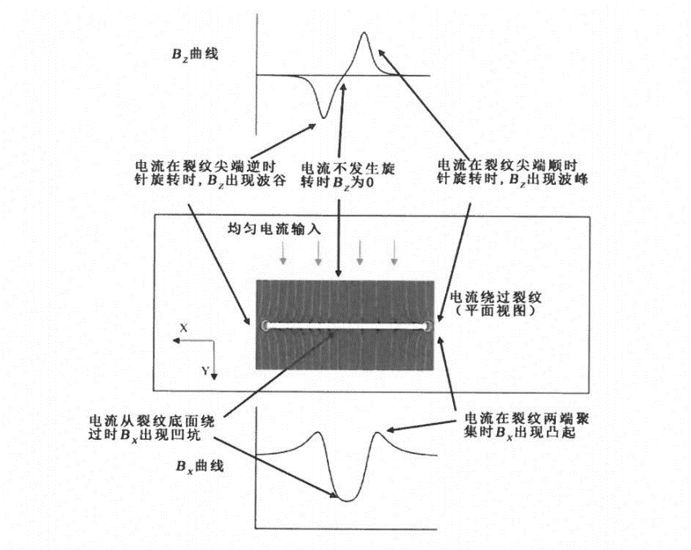

图B.1 ACFM检测原理图

探头沿着X方向扫查，当裂纹沿着X方向时，金属结构表面感应电流垂直绕过裂纹，感应电流引起的畸变磁场达到最大数值，交流电磁场检测灵敏度最高。探头沿着X方向扫查，当裂纹沿着Y方向时，金属结构感应电流与裂纹平行。此时，非铁磁性金属结构感应电流引起的畸变磁场数值达到最小，交流电磁场检测灵敏度最低，易造成裂纹漏检。铁磁性材料感应电流引起的畸变磁场数值达到最小，但激发磁场垂直穿过裂纹并形成泄漏磁场，磁场分量Bx呈现波峰和极大值，特征信号Bz呈现较窄的峰谷变化，可通过Bx峰值高度评估Y方向裂纹深度。

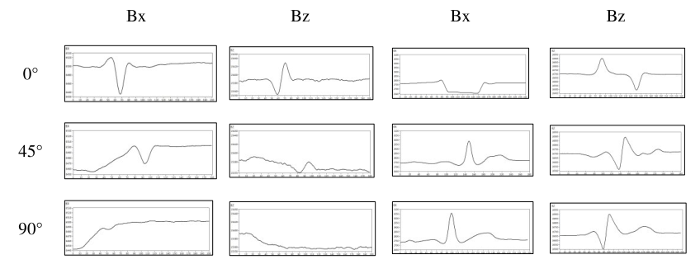

（a）非铁磁性材料 (b)铁磁性材料

图B.2 不同角度裂纹检测结果

对于表面状况较好的缺陷，可采用蝶形图判定方法，以特征信号Bx为横坐标。

对于表面状况比较差的缺陷检测，裂纹引起的畸变容易被掩盖，可通过对Bz信号求取梯度、降噪滤波、祛除负值算法获取梯度图，辅助判定缺陷的存在。通过梯度图设置判定阈值可显著提升缺陷判定准确率，有利于金属结构表面焊缝、凸起等状态较差条件下微小缺陷检测。

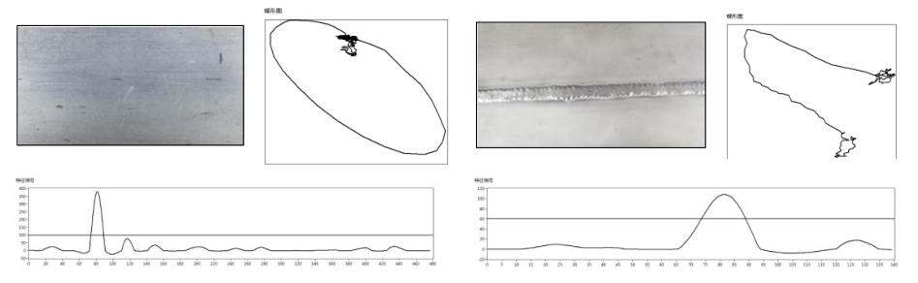

(a) 表面状态较好时 （b）表面状态较差时

图B.3 不同表面状态检测结果